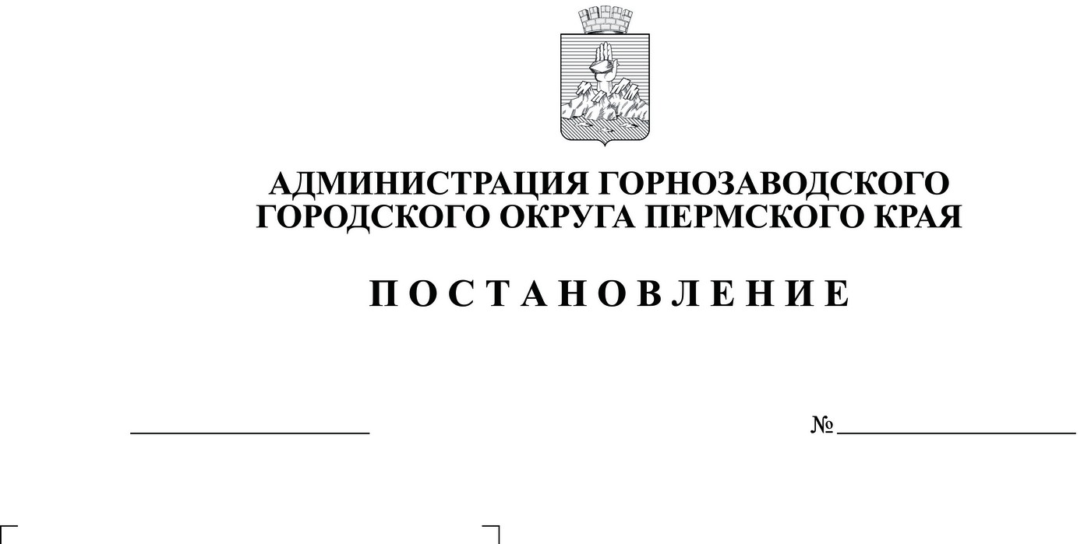
Об утверждении Положения и Состава
комиссии по присвоению звания Почетный
гражданин Горнозаводского городского
округа Пермского края

Руководствуясь решением Думы Горнозаводского городского округа Пермского края от __________№___ «Об утверждении Положения о звании Почетный гражданин Горнозаводского городского округа Пермского края», статьями 23, 29 Устава Горнозаводского городского округа Пермского края,
администрация Горнозаводского городского округа Пермского края ПОСТАНОВЛЯЕТ:
1. Утвердить прилагаемые:
1.1. Положение о комиссии по присвоению звания Почетный гражданин Горнозаводского городского округа Пермского края;
1.2. Состав комиссии по присвоению звания Почетный гражданин Горнозаводского городского округа Пермского края.
2. Опубликовать настоящее постановление в сетевом издании «Официальный сайт администрации Горнозаводского городского округа Пермского края» www.gornozavodskii.ru.
3. Настоящее постановление вступает в силу с момента опубликования.
4. Контроль за исполнением настоящего постановления возложить на заместителя главы Горнозаводского городского округа Пермского края по социальной политике.
Глава городского округа –
глава администрации Горнозаводского
городского округа Пермского края В.В. Лумпов
УТВЕРЖДЕНО
постановлением администрации Горнозаводского городского округа Пермского края
от __________ № __
_____
ПОЛОЖЕНИЕ
о комиссии по присвоению звания Почетный гражданин Горнозаводского городского округа Пермского края
- Общие положения
1.1. Комиссия по присвоению звания Почетный гражданин Горнозаводского городского округа Пермского края (далее - комиссия) является коллегиальным совещательным органом, созданным в администрации Горнозаводского городского округа Пермского края с целью обеспечения объективного подхода к рассмотрению ходатайств о присвоении звания Почетный гражданин Горнозаводского городского округа Пермского края (далее - звание Почетный гражданин).
1.2. В своей деятельности комиссия руководствуется законодательством Российской Федерации, Пермского края, муниципальными правовыми актами городского округа, настоящим Положением.

II. Основные задачи комиссии
2.1. Рассмотрение ходатайств органов местного самоуправления Горнозаводского городского округа Пермского края, депутатов Думы Горнозаводского городского округа, предприятий, учреждений, организаций, общественных объединений и граждан о присвоении звания Почетный гражданин.
2.2. Проверка соответствия представленных документов требованиям Положения о звании Почетный гражданин Горнозаводского городского округа Пермского края, утвержденного решением Думы Горнозаводского городского округа Пермского края от _____________№_______.
2.3. Принятие решения о поддержании ходатайства о присвоении звания Почетный гражданин или об отклонении ходатайства о присвоении звания Почетный гражданин.
2.4. Подготовка заключения комиссии для главы городского округа – главы администрации Горнозаводского городского округа Пермского края.

III. Права комиссии
3.1. Осуществлять взаимодействие с органами местного самоуправления Горнозаводского городского округа Пермского края, депутатами Думы Горнозаводского городского округа, предприятиями, учреждениями, организациями, общественными объединениями и гражданами, подавшими ходатайство, по вопросам, входящим в компетенцию комиссии.
3.2. Приглашать на заседания комиссии представителей органов местного самоуправления Горнозаводского городского округа Пермского края, депутатов Думы Горнозаводского городского округа, представителей предприятий, учреждений, организаций, общественных объединений и граждан, направивших ходатайство.

IV. Председатель комиссии
4.1. Организует работу и проводит заседание комиссии.
4.2. Дает поручения членам комиссии.
4.3. Подписывает протоколы заседаний комиссии.
4.4. Подписывает заключение по результатам рассмотрения ходатайства.

V. Заместитель председателя комиссии
5.1. Во время отсутствия председателя комиссии исполняет его обязанности.

VI. Секретарь комиссии
6.1. Информирует членов Комиссии о месте и времени проведения очередного заседания, обеспечивает их необходимыми информационными материалами.
6.2. Организует делопроизводство комиссии.
6.3. Ведет протокол заседания комиссии.
6.4. Подписывает протоколы заседаний комиссии.
6.5. Обеспечивает рассылку протоколов заседаний комиссии.
6.6. Контролирует выполнение принятых комиссией решений.
6.7. Готовит и направляет заключение по результатам рассмотрения ходатайства главе городского округа – главе администрации Горнозаводского городского округа Пермского края.

VII. Члены комиссии
7.1. Член комиссии имеет право:
7.1.1. принимать участие в голосовании по всем рассматриваемым вопросам;
7.1.2. выносить на рассмотрение комиссии вопросы и предложения, отнесенные к сфере деятельности комиссии, участвовать в обсуждении вопросов и принятии решений по ним.
7.2. Член комиссии обязан:
7.2.1. участвовать в работе комиссии;
7.2.2. исполнять в установленные сроки поручения председателя комиссии.

VIII. Порядок работы комиссии
8.1. Заседание комиссии проводится в соответствии с повесткой, которая готовится секретарем комиссии.
8.2. Заседания комиссии проводятся по мере необходимости.
8.3. Рассмотрение ходатайств о присвоении звания Почетный гражданин комиссия завершает не позднее 1 сентября текущего года; ходатайства, поступившие в 2024 году, не позднее 01 ноября 2024 года.
8.4. Заседание комиссии считается правомочным, если на нем присутствует более половины ее членов.
8.5. Комиссия может принять следующие решения:
8.5.1. поддержать ходатайство о присвоении звания Почетный гражданин;
8.5.2. отклонить ходатайство о присвоении звания Почетный гражданин;
8.6. Решение комиссии принимается большинством голосов членов комиссии, присутствующих на заседании, путем открытого голосования.
В случае равенства голосов голос председательствующего на заседании комиссии является решающим.
8.7. Заседание комиссии оформляется протоколом.
8.8. Протокол заседания комиссии подписывается председательствующим на заседании и секретарем комиссии.
8.9. Протокол заседания доводится до членов комиссии в 7-дневный срок.
8.10. На основании решения комиссии секретарем комиссии оформляется заключение для главы городского округа – главы администрации Горнозаводского городского округа Пермского края.

IX. Ответственность
За законность и обоснованность принятых решений ответственность несет председатель комиссии; за качественное ведение делопроизводства – секретарь комиссии.
УТВЕРЖДЕН
постановлением администрации Горнозаводского городского округа Пермского края
от __________ № _______
СОСТАВ
комиссии по присвоению звания Почетный гражданин Горнозаводского городского округа Пермского края
Жарикова Вера  Владимировна | - заместитель главы Горнозаводского городского округа Пермского края по социальной политике, председатель комиссии
Краснова  Ирина Александровна | – управляющий делами администрации Горнозаводского городского округа Пермского края, заместитель председателя комиссии
Мартынова  Светлана Сергеевна | – заместитель заведующего отделом внутренней политики аппарата администрации Горнозаводского городского округа Пермского края, секретарь комиссии
Члены комиссии:  Дубровина  Екатерина Игоревна  Кононенко  Александр Васильевич  Костарева  Наталья Витальевна | - начальник управления культуры, спорта и работы с молодежью администрации Горнозаводского городского округа Пермского края  - начальник Теплогорского территориального управления администрации Горнозаводского городского округа Пермского края  - председатель Общественного Совета при администрации Горнозаводского городского округа Пермского края
Кропачев  Алексей Юрьевич | – заместитель главы Горнозаводского городского округа Пермского края по инфраструктуре
Мухамедзянова  Елена Владимировна | – начальник правового управления аппарата администрации Горнозаводского городского округа Пермского края
Смирнова  Наталия Николаевна  Чебыкин  Николай Васильевич | – заместитель главы Горнозаводского городского округа Пермского края по экономике и финансам – начальник финансового управления  - начальник Пашийского территориального управления аппарата администрации Горнозаводского городского округа Пермского края

